重点課題４ 男女の人権を侵害するあらゆる暴力の根絶
施策の方向（1）暴力の根絶のための社会基盤づくり
施策の方向（2）配偶者等からの暴力防止及び被害者支援の推進(霧島市配偶者等からの暴力防止及び被害者支援に関する計画)
施策の方向（3）ハラスメント防止対策の推進

１ 統計情報等

（1）配偶者等から暴力を受けた経験・暴力形態
平成28年度男女共同参画に関する市民意識調査によると、現在または過去に配偶者又は恋人から言葉や身体に対する暴力等を受けた経験について、「① 身体的暴力）」が14.7％（『何度もあった10.8％』と『1.2度あった3.9％』の合算）と最も多く、次いで「② 精神的暴力」が10.8％、「③ 性的暴力」が11.6％であった。

（平成28年度男女共同参画に関する市民意識調査）
（Ｎ＝716【男性277 女性439】）

配偶者等からのＤＶの被害経験の有無（暴力の種類別・性別）

（2）ＤＶを受けた方の相談先
ＤＶを受けた方の相談先については、「どこにも相談しなかった」（31.0％）という回答割合が最も高く、DVは潜在化しやすい特性があるといえる。

（3）DV相談件数及び一時保護件数
平成30年度のDV相談件数は20件となっており、このうち、４件についてはショートステイ等において一時保護を実施した。
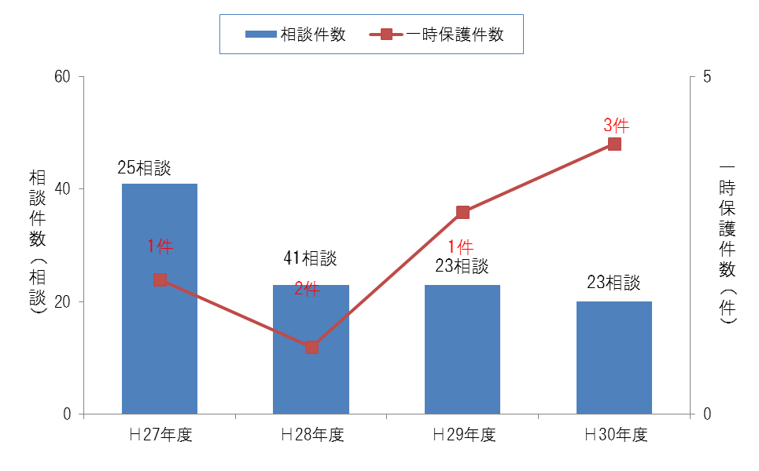
※相談件数は、子育て支援課、企画政策課、女性のための無料相談の合計件数（実人数）
（市民課調べ）
（4）セクシュアル・ハラスメントを受けた経験
女性の２割が、「自分の容姿・年齢・結婚などについて話題にされた」（20.0％）経験があると答えている。
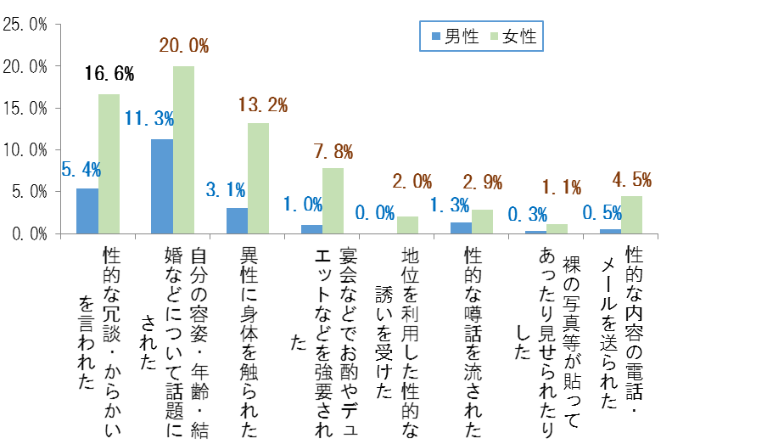
（平成29年度霧島市総合計画進行管理に係る市民意識調査）
（Ｎ＝849【男性390 女性446 性別未記入 13】）

（5）市内事業者におけるハラスメント防止に関する取組状況
平成29年度企業実態調査によると、60.0％の事業者がハラスメント防止対策を実施しており、主な取組として、就業規則等に明記（40.0％）、事業所内に相談窓口、担当者、苦情処理機関設置（33.3％）を実施している。

（ハラスメント防止に関する取組内容）
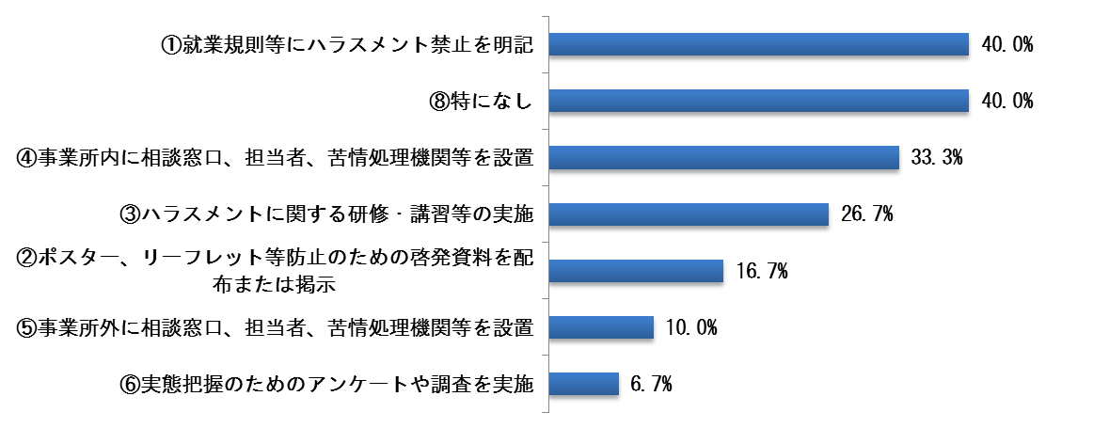
（平成29年度霧島市男女共同参画に関する企業実態調査）

平成29年度霧島市男女共同参画に関する企業実態調査
１ 調査時点
平成29年１2月１日現在
２ 事業所からの回答状況
① 調査対象事業所数…100事業所
② 回答事業所数（回答率）…60事業所（60.0％）

２ 事業実施状況
施策の方向（1）暴力の根絶のための社会基盤づくり
具体的施策① 暴力を容認しない社会環境の整備

男女共同  参画の視点 | ① ＤＶを含む様々な暴力は、犯罪となる行為をも含む重大な人権侵害であり、決して許されない行為であるとの認識を徹底させるとともに、被害者の人権擁護の視点に立った正しい理解を促進するため、広く市民を対象に暴力の現状や被害者保護のための制度の普及・啓発に取り組む必要がある。  ② 子どもに対する暴力は、犯罪となる行為をも含む重大な人権侵害であり、決して許されない行為であるとの認識を徹底させるとともに、被害者の人権擁護の視点に立った正しい理解を促進するため、広く市民を対象に暴力の現状や被害者保護のための制度の普及・啓発に取り組む必要がある。  ③ 女性を専ら性的ないし暴力行為の対象として捉えたメディアにおける性・暴力表現等は、男女共同参画社会の形成を大きく阻害するものであり、人権侵害となるものもある。  こうした性・暴力表現については、インターネットの普及等を通じて発信主体が社会一般に拡大していることに加え、パソコンゲーム等バーチャルな分野においても、重大な懸念が表明されるコンテンツの流通が現実問題となっていることから、表現の自由を十分尊重した上で有効な対策を講じる必要がある。
主な取組 | ① 11月12日から25日の「女性に対する暴力をなくす運動」期間に、市役所市民ロビーにおいて、パネル展示及びDV防止啓発ビデオ放映会を実施し、女性への暴力に対する意識啓発を行うとともに相談機関等の周知を行った。（企画政策課）  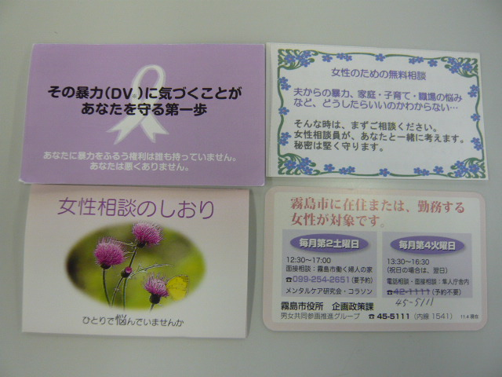  ② 公共施設等の女性トイレに「DV相談ナビカード」等を配置した。同カードは毎月補充しており、補充時の残枚数から多くの方が持ち帰っていると推測される。  （企画政策課）  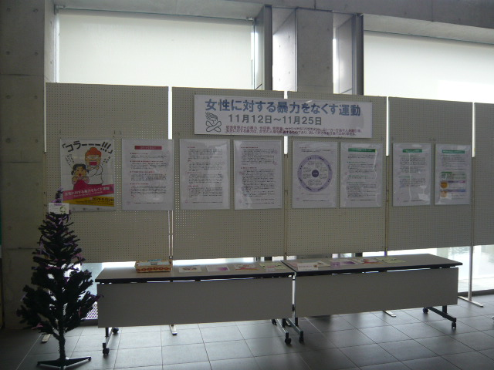  ③ 霧島市人権擁護委員による人権相談を開設した。（市民課）  ④ 次のとおり人権啓発推進まちづくり事業を実施した。（市民課）  ・星塚敬愛園人権啓発現場研修 ８月（３人）  ・人権同和問題職員研修： ６月（125人）  ・人権同和問題職員研修： 12月（79人）  ・「霧島市じんけんフェスタ」 ８月（500人）  ・人権の花運動 小学校６校 ４月～12月(1,395人)  ・特定失踪者に関する庁内連絡会議 ６月  ・北朝鮮拉致被害者家族・特定失踪者家族支援署名（７月・２月）  ⑤ 人権尊重を基盤にした男女平等感の形成を図り、男女共同参画についての理解の深化を促進するため、市内中学校において、こども人権セミナーを開催した。（社会教育課）
  年 | Ｈ29 | Ｈ30
  法務局常設  相談所 | 内容：「女性の人権ホットライン」専用相談電話を設置 | 内容：「女性の人権ホットライン」専用相談電話を設置
  特設相談所 | 年44回開設  内容：公共施設等で開設 | 年44回開設  内容：公共施設等で開設
  相談件数  （支局管内） | 1,346件 | 1,307件
  年 度 | Ｈ28 | Ｈ29 | Ｈ30
  参加者数 | 856人 | 1,401人 | 1,700人

具体的施策② 若年層を対象とする暴力予防啓発

男女共同  参画の視点 | 男女共同参画社会を実現するためには、男女が共に自立して個性と能力を発揮し、社会形成に参画する必要があり、その基礎となるのが教育・学習である。人権尊重を基盤にした男女平等感の形成を図り、男女共同参画についての理解の深化を促進するため、学校、家庭、地域、職場など社会のあらゆる分野において、男女平等を推進する教育・学習の充実を図る必要がある。特に、子ども達に対して、個人の尊厳を傷つける暴力は許さないという意識を持ち、一人ひとりの人権を尊重した対等な人間関係を築くことを学習する機会を提供する。
主な取組 | ① 「子ども人権セミナーin高校」においてデートＤＶに関する講演会等を実施し、発達段階に応じて男女平等を推進するための啓発活動に努めた。  （社会教育課）
  年 度 | Ｈ29 | Ｈ30
  実施校 | 霧島高校、国分中央高校 | 福山高校、国分高校
  参加者数 | 1,186人 | 1,012人

施策の方向（2）配偶者等からの暴力防止及び被害者支援等の推進(霧島市配偶者等からの暴力防止及び被害者支援に関する計画)
具体的施策① 被害者の安全確保と情報の保護

男女共同  参画の視点 | ① DVを始めとする様々な暴力は、犯罪となる行為をも含む重大な人権侵害であり、決して許されない行為であるとの認識を徹底させるとともに、被害者の人権擁護の視点に立った正しい理解を促進するため、広く市民を対象に暴力の現状や被害者保護のための制度の普及・啓発に取り組む必要がある。  ② ＤＶは、家庭内で行われることが多く、外部から発見することが困難である。ＤＶ及び虐待を受けたと思われる被害者を発見した者は、速やかに福祉事務所等に通告する制度について広報・啓発を行う必要がある。  ③ ＤＶ被害者の身の安全を守るため、関係支援機関が連携して適切な保護に結び付けることが重要であり、その際には、被害者の意志と人権の尊重に努め、各人の状況に応じた支援を行う必要がある。  ④ ＤＶ被害者の保護及び自立支援に当たっては、被害者の状況に応じて細やかに配慮し、様々な関係機関の連携による切れ目のない総合的・多面的な支援が必要である。  ⑤ 市の窓口で保有する被害者情報に関しては、個人情報の保護に留意するとともに、避難した被害者を追及する加害者側に住居情報等が伝わってしまうことがないよう、被害者情報の適切な取扱いに遵守する必要がある。
主な取組 | ① 高齢者や病院を受診したＤＶ被害者について、関係機関と協議・情報共有を行い、連携を図ることができた。（子育て支援課）  ② 児童虐待防止法に基づく通告制度について、児童虐待防止週間に合わせて広報誌による広報のほか、市役所、各総合支所、市出先機関、市内すべての保育園、幼稚園、小中学校、病院及び診療所へ虐待予防ポスターを使用し、啓発を行った。（子育て支援課）  ③ DV被害者に対し、鹿児島県女性相談センター等において一時保護等の措置を行った。（子育て支援課）  ＊本件数は、DV相談窓口である「子育て支援課」における対応件数  ④ 住民基本台帳の閲覧等に関しては、DV被害者を保護する観点から、住民基本台帳法等に基づき取り扱った。（市民課）
  年度 | 施設へ移送 |  |  | 助言  指導 | 継続  指導 | その他 | 合計
  年度 | 県女性相談センターへ | 委託先のショートステイ施設へ | 母子生活支援施設へ
  Ｈ26 | ０件 | ０件 | １件 | 18件 | 0件 | ２件 | 21件
  Ｈ27 | ０件 | １件 | １件 | 29件 | 0件 | ０件 | 31件
  Ｈ28 | ０件 | ０件 | １件 | 17件 | 0件 | ０件 | 18件
  Ｈ29 | ０件 | ２件 | １件 | ５件 | 0件 | ９件 | 17件
  Ｈ30 | ０件 | １件 | ３件 | 12件 | 0件 | １件 | 17件
  年 度 | Ｈ26 | Ｈ27 | Ｈ28 | Ｈ29 | Ｈ30
  申出件数① | 55件 | 54件 | 79件 | 80件 | 86件
  転送受付件数② | 55件 | 59件 | 63件 | 82件 | 85件
  閲覧制限数  （①+②） | 110件 | 113件 | 142件 | 162件 | 171件

具体的施策② 相談体制の充実

男女共同  参画の視点 | ① ＤＶは、犯罪となる行為をも含む重大な人権侵害であり、決して許されない行為であるとの認識を徹底させるとともに、被害者の人権擁護の視点に立った正しい理解を促進するため、広く市民を対象に暴力の現状や被害者保護のための制度の普及・啓発及び相談窓口の周知に取り組む必要がある。  ② ＤＶは、犯罪となる行為をも含む重大な人権侵害であり、男女の固定的な役割分担、経済力の格差、上下関係など男女が置かれている状況に根ざした構造的問題として把握し対処していく必要がある。  また、ＤＶは、潜在化しがちであるため個人的な問題として矮小化されることのないよう、被害者への相談対応に当たっては、常に人権擁護の視点に立つとともに、二次被害の防止に留意することが肝要である。  ③ 児童虐待防止法第２条第４号において、児童が同居する家庭における配偶者に対する暴力等の児童に著しい心理的外傷を与える言動についても児童虐待に当たることから、関係機関等の連携を図りつつ、適切な対応に努める必要がある。  ④ 被害者と接する支援関係機関の相談員等が、ＤＶに対する正しい理解を深め、その防止に率先して取り組むとともに、被害者の人権擁護の視点に立って二次被害を与えることなく適切な対応をとることができるよう、研修機会の確保と研修内容の充実を図る必要がある。
主な取組 | - 「女性のための無料相談」の案内を毎回市報に掲載し、相談者の利用促進  に努めた。（企画政策課）  ② 「児童虐待システム」や「霧島市児童虐待防止マニュアル」を活用し、健康増進課や教育委員会、中央児童相談所、霧島警察署などの関係機関と連携をとりながら、通報や相談等に対応し、児童虐待やDV被害対策につなげた。  （子育て支援課）  （ＤＶに起因する児童虐待の件数）  ③ 「霧島市女性のための無料相談（隼人）」における相談案件について、毎月ケース会議を実施することにより、様々な相談内容への対応方法を学ぶことで女性相談員の資質の向上を図った。（企画政策課）  ④ 男女共同参画の視点から、避難所等における性暴力等に対する防止対策、相談、支援体制について学ぶ職員研修を開催した。（企画政策課）  ■講師：減災と男女共同参画研修推進センター 浅野 幸子さん
  年 度 | Ｈ29 | Ｈ30
  件数 | 24件 | 31件
  年 度 | Ｈ29 | Ｈ30
  参加者数 | 98人 | 98人

具体的施策③ 被害者の自立支援の充実

男女共同  参画の視点 | ① 「ＤＶ被害者の霧島市営住宅への入居に関する要綱」に基づき、ＤＶ被害者の住宅確保のための支援として、本人の意志や人権を尊重しつつ、市営住宅における優先入居制度の活用を図り、被害者の自立支援を促進する必要がある。  ② ＤＶ被害者が新たな場所で自立するには、住居の確保、経済的基盤の確立、心身の回復、就労場所の確保、子どもの養育など様々な問題があるため、本人の意志や人権を尊重しつつ、関係機関と連携し被害者の自立支援を促進する必要がある。
主な取組 | - 公営住宅への優先入居  「ＤＶ被害者の霧島市営住宅への入居に関する要綱」に基づき、DV被害者を市営住宅に優先入居させているが、近年の入居申出はない状況である。  （建築住宅課）  ② ＤＶ被害者の母子を保護するため、母子からの申込により、母子生活支援施設の入所措置を行い、また子育て短期支援（ショートステイ）事業を紹介するなどの支援を行った。（子育て支援課）  ③ 生活困窮者等の経済的状況や心身の状態・就労状況などの相談窓口として相談員と支援員（臨時職員）を配置した。また、生活保護受給者には、母子世帯をはじめ、女性も多いことからケースワーカー市職員も女性を配置するなど、相談しやすい体制づくりに努め、適切な相談や支援・情報提供を行った。（生活福祉課）  ④ ＤＶ被害者の精神的な回復を図るため、市で実施する「女性のための無料相談」や「心の健康相談」を紹介し、離婚手続など法的な手続きを要する場合は、無料法律相談を紹介するなどの支援を行った。（子育て支援課）
   |  | Ｈ29 | Ｈ30
  生活保護関連 | 相談件数 | 325件 | 367件
  生活保護関連 | 就労相談件数 | 840件 | 873件
  生活困窮者関連 | 相談件数 | 70件 | 75件
  生活困窮者関連 | 就労相談件数 | 27件 | 20件

具体的施策④ 関係機関の協力・連携

男女共同  参画の視点 | ＤＶ被害者のニーズに対応するために、県、関係市町や民間団体等、広域的かつ広範な支援を行う連携体制の構築を図る必要がある。また、加害者更生についての国等の研究成果を把握し、被害者の安全の確保を第一に考えた実践のあり方をについて検討を行う。
主な取組 | 男女共同参画の視点から、避難所等における性暴力に対する防止策、相談、  支援体制について学ぶ職員研修を開催した。（企画政策課）  開催日：平成31年１月22日  対象者：市職員（98人）  講 師：減災と男女共同参画研修推進センター 浅野 幸子さん  テーマ：男女共同参画の視点に立った避難所運営
施策の方向（3）ハラスメント防止対策の推進
具体的施策① 雇用の場における防止対策の促進

男女共同  参画の視点 | ① ハラスメントは、対象となった人の個人としての名誉や尊厳を不当に傷つけ、人権を侵害するだけでなく、就業環境の悪化など能力発揮を妨げるとともに、生活への深刻な影響を与える社会的に許されない行為であり、男女共同参画社会の形成を阻害する性別に起因する暴力の一形態である。その被害は潜在化しがちであり、個人的問題として矮小化されることもあるが、男女の固定的な役割分担、上下関係など男女が置かれている状況等に根ざした構造的問題として把握し、対処していくことが必要である。  ② 就業は生活の基盤であり、また、働くことは自己実現につながるものでもある。働きたい人が性別にかかわりなくその個性と能力を十分に発揮することができる社会づくりは、ダイバーシティ（多様性）の推進につながり、経済社会の活力の源という点からも、極めて重要な意義を持つ。男女雇用機会均等法の基本的理念である雇用の分野における男女の均等な機会及び待遇の確保を実現するため、同法の履行確保はもとより、ポジティブ・アクションの推進等による男女間格差の是正、男女間賃金格差の解消、雇用処遇体系の見直し、セクシュアル・ハラスメントに関する雇用管理上の措置、「Ｍ字カーブ問題」の解消に向けた女性の就業継続や再就職に対する支援などに取り組んでいく必要がある。
主な取組 | - 市職員が気軽にセクシュアル・ハラスメントやパワー・ハラスメントについて相談できる場を提供するため、メンタルヘルス相談事業と統合し業務委託。希望者は、産業カウンセラーによるカウンセリングを実施。 （24時間の電話やメールによる相談） （総務課）  ② 教育や事業所の場におけるセクシュアル・ハラスメントの防止に関する出前講座を実施した。（企画政策課）
  年 度 | Ｈ29 | Ｈ30
  実施地 | 安良小学校、木原小・中学校  鈴かけ園、牧之原むつみ園 | 国分北小学校、なないろ子ども園、国分総合福祉センター
  内容 | ストップ・セクハラ講座、  見過ごさないぞ！DV講座 | 見過ごさないぞ！DV講座
  受講者数 | 78人 | 73人

３ 数値目標の推進状況

項目 | 現状値  （計画策定時） |  | 現状値  （直近値） |  | 目標値
項目 | 数値 | 年度 | 数値 | 年度 | 数値 | 年度
配偶者暴力防止法を知っている市民の割合 | 61.5％ | 2016 | 61.5％ | 2016 | 66.5％ | 2021
「DVを受けたことがある」人の割合(過去1年間) | 1.54％ | 2016 | 1.54％ | 2016 | 1.11％ | 2021
DV被害を受けた人のうち、誰かに相談した人の割合 | 69％ | 2016 | 69％ | 2016 | 74.0％ | 2021

